室内噪声分析

1 主要功能房间的室内噪声级和隔声性能应符合下列规定：1室内噪声级应满足现行国家标准《民用建筑隔声设计规范》GB50118中的低限要求；2外墙、隔墙、楼板和门窗的隔声性能应满足现行国家标准《民用建筑隔声设计规范》GB50118中的低限要求。
2 请简要说明建筑围护结构的隔声措施：
围护结构降噪措施：内墙为200厚钢筋混凝土墙。楼板为100厚钢筋混凝土板、豆石混凝土、面层。室外噪声的降噪措施主要依靠外墙和外门窗的隔断。外墙采用200厚钢筋混凝土墙，外门窗为断桥铝框，玻璃采用5+12A+5 +12A+5，很好的阻断室外噪声的传播。车辆进出禁止鸣笛、减速慢行。为提高楼板撞击声隔声性能楼板增加挤塑聚苯板。

3 计算结果
室内噪声分析结果
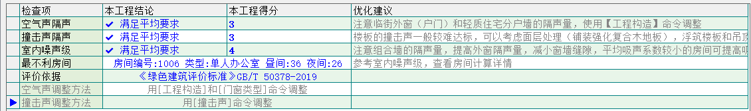

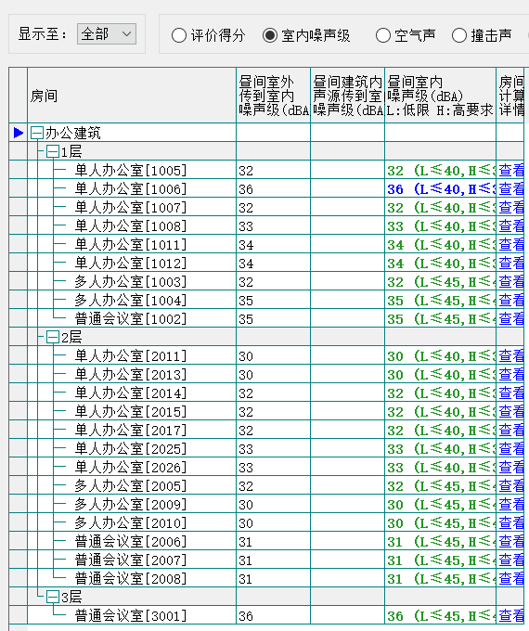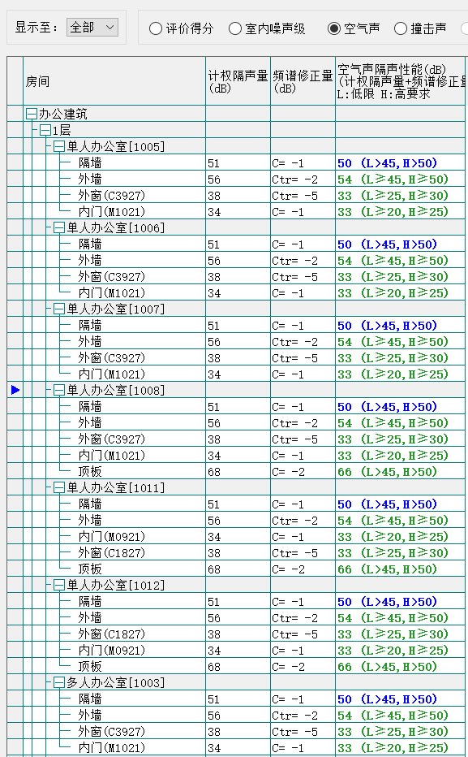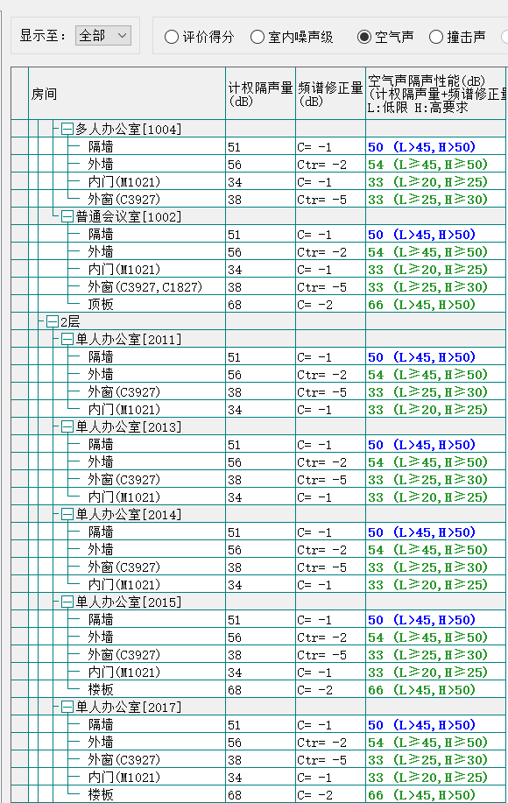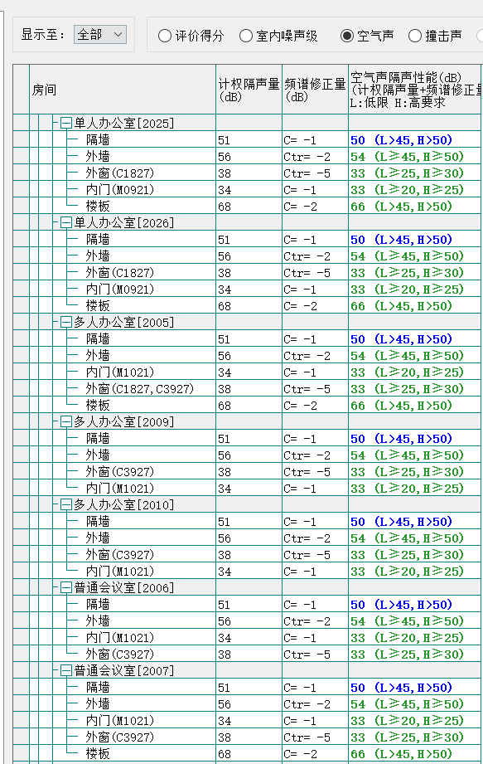
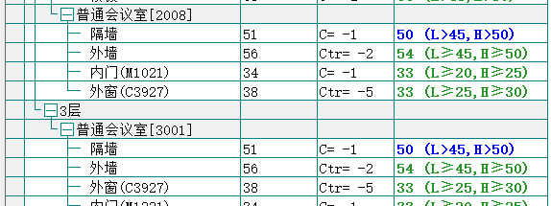
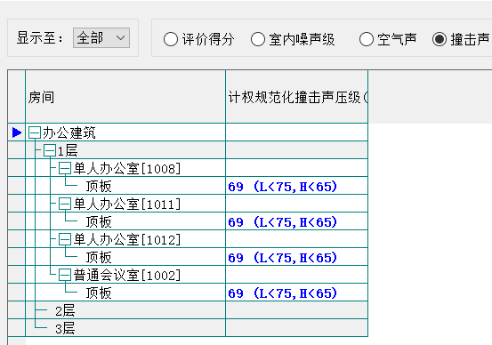
噪声分析夜间
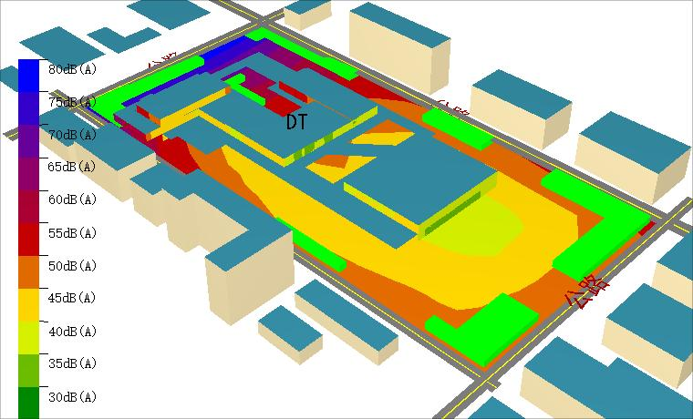
噪声分析昼间
